¿Qué es la esclerosis?

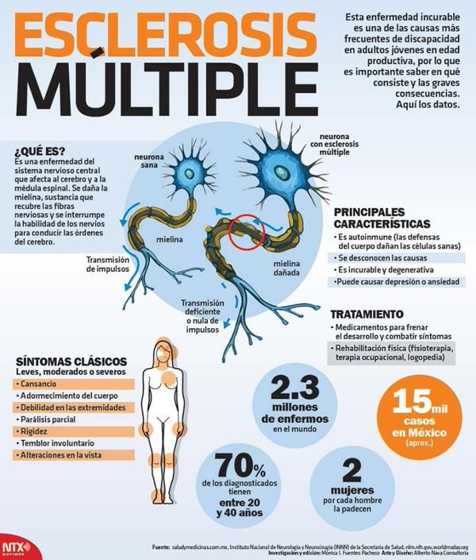

La esclerosis múltiple (EM), o mielopatía desmielinizante, es una enfermedad neurológica crónica de naturaleza inflamatoria y autoinmune caracterizada por el desarrollo de lesiones desmielinizantes, cicatriciales y de daño neuroaxonal en el sistema nervioso. Es una de las principales causas de discapacidad neurológica de causa no traumática en adultos jóvenes, especialmente mujeres, afectando a entre 2,3 y 2,5 millones de personas en el mundo.
La causa de la enfermedad es desconocida, aunque se sabe que el desarrollo de ella se asocia con una serie de factores tales como infecciones virales, parasitosis, tabaquismo, deficiencia de vitamina D, toxinas ambientales o dietéticas y gota.

Clasificación
Se han definido cuatro tipos de esclerosis múltiple:
- Esclerosis múltiple benigna
En los casos de EM benigna, tras uno o dos ataques, la recuperación es completa. La enfermedad no empeora a lo largo del tiempo y suele tener síntomas menos graves. Estos casos solo se identifican cuando queda una incapacidad permanente pequeña a los 10 o 15 años del primer ataque, que fue identificado en su día como esclerosis múltiple con recaídas.

- Esclerosis múltiple remitente-recurrente
Especialmente en fases tempranas de la enfermedad, los síntomas disminuyen o desaparecen espontáneamente en un período que puede durar de días a meses. Este tipo de transcurso también se denomina: "con recaídas y remisiones". Nuevas recaídas pueden aparecer en semanas o varios años y son imprevisibles. Estas recaídas pueden incluir los síntomas anteriores y/u otros nuevos. Sin embargo, estudios de resonancia magnética muestran que el daño a los nervios puede continuar en estos pacientes incluso cuando los síntomas han remitido. Se sabe desde hace mucho tiempo que la esclerosis múltiple nunca duerme, por lo que la importancia del tratamiento preventivo es grande. Muchos enfermos permanecen en esta fase el resto de sus vidas.

- Esclerosis múltiple progresiva secundaria
En muchos casos la enfermedad cambia al cabo de varios años y los síntomas comienzan a progresar lentamente con o sin recaídas sobreimpuestas. No se conoce aún bien su etiología

- Esclerosis múltiple progresiva primaria
Un 10 % de todos los individuos afectados presentan un avance crónico desde el principio sin remisión de los síntomas. Es la llamada forma progresiva primaria y a menudo aparece junto a debilidad en las piernas y alteraciones en el andar y en la vejiga urinaria. Parece que son procesos degenerativos y no inflamatorios los que tienen un papel preponderante en este tipo. En los casos en que la forma progresiva primaria se sobre imponen a recaídas se suele hablar de progresiva con recaídas.

Existen también otras formas de esclerosis múltiple, que para muchos son enfermedades distintas, que se agrupan bajo el nombre colectivo de formas frontera de la esclerosis múltiple.

¿Cuál es su etiología?
Muchos microorganismos han sido propuestos como desencadenantes de la esclerosis múltiple. Una explicación para esto puede ser que algún tipo de infección, producida por microorganismos comunes mayormente, esté relacionada con la enfermedad.
Entre las pruebas acerca de un virus como causante de esta enfermedad se incluyen la presencia de bandas de inmunoglobulinas en el cerebro y el líquido cefalorraquídeo de la mayoría de la gente con Esclerosis Múltiple, la asociación de varios virus con encefalomielitis desmielinizante humana, y la desmielinización en animales es causada por algunas infecciones virales. Un grupo de virus candidato son los Herpes Virus Humanos. Una persona que nunca haya sido infectada por el virus de Epstein-Barr tiene un bajo riesgo de contraer Esclerosis Múltiple, mientras que aquellos infectados siendo jóvenes tienen un riesgo mayor que los que se infectan en edades más tempranas. Aunque hay quien piensa que esto va en contra de la hipótesis de la higiene, dado que los no infectados probablemente han tenido una educación más higiénica, otros creen que no hay contradicción, ya que un primer encuentro con el virus causante de la enfermedad en edades más avanzadas es el desencadenante de esta patología. También pueden estar incluidas otras enfermedades, incluidas la rubeola, las paperas y el sarampión.

¿Qué signos y síntomas tiene?
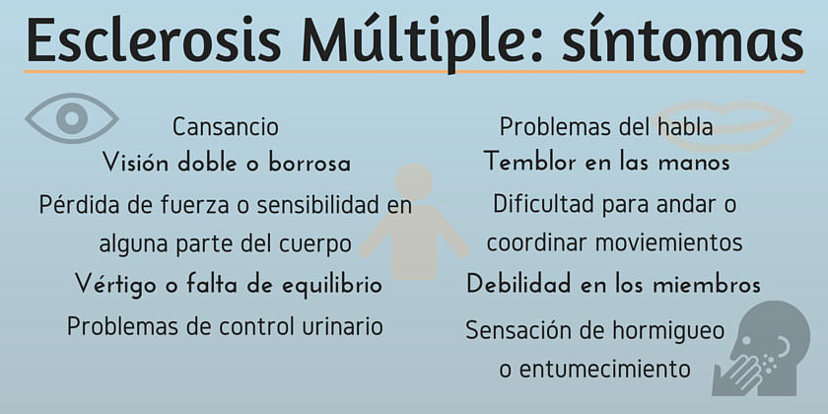

- Entumecimiento o debilidad en una o más extremidades que, normalmente, aparecen en un costado del cuerpo a la vez, o en las piernas y el tronco
- Pérdida de visión parcial o completa, por lo general en un ojo a la vez, a menudo con dolor al mover el ojo
- Visión doble prolongada
- Hormigueo o dolor en distintas partes del cuerpo
- Sensaciones de choques eléctricos que se producen con ciertos movimientos del cuello, en especial, al inclinarlo hacia adelante (signo de Lhermitte)
- Temblores, falta de coordinación o marcha inestable
- Rigidez muscular o espasmos
- Parálisis, por lo general en las piernas
- Balbuceo
- Fatiga
- Mareos
- Problemas con el funcionamiento de los intestinos y de la vejiga
- Vértigo.
- Afasia,
- Apraxia,
- Convulsiones
- Demencia
- Corea
- Rigidez.5​
- Sintomatología cognitiva
- Aspectos emocionales
- Depresión
- Ansiedad
- Otras alteraciones
- Ira
- Risa patológica
- Llanto patológico


¿Cómo se trata?
Un tratamiento relativamente reciente, el interferón beta en inyecciones, reduce la frecuencia de las recidivas. Otros tratamientos prometedores, todavía en investigación, consisten en otros interferones, mielina oral y copolímero, que ayudarán a evitar que el organismo ataque a su propia mielina. Aún no se han establecido los beneficios de la plasmaféresis ni de la gammaglobulina intravenosa, y, además, estos tratamientos tampoco resultan prácticos para una terapia de larga duración.
Los síntomas agudos pueden controlarse con la administración durante breves períodos de corticosteroides como la prednisona, administrada por vía oral, o la metilprednisolona por vía intravenosa; durante décadas estos fármacos han constituido la terapia de elección. Otras terapias inmunodepresoras como la azatioprina, ciclofosfamida, ciclosporina y la irradiación total del sistema linfoide, no han demostrado su utilidad y suelen causar complicaciones significativas.
La recuperación, en esclerosis múltiple, significa que desaparecen los síntomas parcial o totalmente, lo que también puede durar semanas, meses e incluso años. El tratamiento de la esclerosis múltiple tiene tres aspectos, coincidiendo con la finalidad que se persiga.
Tratamiento del brote
- Corticosteroides
- Plasmaféresis
- Tratamiento sintomático

TRATAMIENTO DE LA ESCLEROSIS MULTIPLE CON BIOMAGNETISMO MÉDICO


ESCLEROSIS FALSA
Streptococcus Faecalis | B
New Castle virus | V
New castle | V
Meningitis | V
Meningococo | B
Mycobacterium tuberculoso | B
ESCLEROSIS MÚLTIPLE

Citomegalovirus - se detiene | V
Rubeola | V
Staphylococcus aureus | B
Malaria (es paludismo) | P
Neumococo | B
Herpes I -VIII – Comprobar todos ellos | V
Cryptococo | H
Seno Carotideo/2
Par Goiz | E
Rubeola | V
Sarampión | V
Treponema pallidum | B
Sthaphilococcus aureas coagulasa | B
Paludismo | P
Clostridium Tetanie | B
Epstein Barr | B
C. Trans - Suprapúbico | E
Mycobacterium leprae | B

VIDEO
TRATAMIENTO DE LA ESCLEROSIS CON BIOMAGNETISMO
https://youtu.be/ET0xtgmzfUk

Bibliografía:
https://es.wikipedia.org/wiki/Esclerosis_m%C3%BAltiple
Koriem, Khaled Mohamed Mohamed (mayo de 2017). «Corrigendum to ‘Multiple sclerosis: New insights and trends’» [Corrección de «Esclerosis múltiple: consideraciones y tendencias nuevas»]. En Hainan Medical University. Asian Pacific Journal of Tropical Biomedicine (en inglés) (El Cairo, Egipto: Elsevier B.V.) 7 (5): 493-504. doi:10.1016/j.apjtb.2017.02.001. Consultado el 13 de enero de 2018.
Didonna, Alessandro; Oksenberg, Jorge R. (noviembre de 2017). «Chapter 1. The Genetics of Multiple Sclerosis» [Capítulo 1. La genética de la esclerosis múltiple]. En Zagon, I. S.; McLaughlin, P. J. Multiple Sclerosis: Perspectives in Treatment and Pathogenesis [Internet] [Esclerosis múltiple: perspectivas en el tratamiento y la patogenia [Internet]] (en inglés). Brisbane, Australia: Codon Publications. PMID 29261259. doi:10.15586/codon.multiplesclerosis.2017.ch1. Consultado el 13 de enero de 2018.
Zahoor, Insha; Haq, Ehtishamul (noviembre de 2017). «Chapter 5. Vitamin D and Multiple Sclerosis: An Update» [Capítulo 5. Vitamina D y esclerosis múltiple: una actualización]. En Zagon, I. S.; McLaughlin, P. J. Multiple Sclerosis: Perspectives in Treatment and Pathogenesis [Internet] [Esclerosis múltiple: perspectivas en el tratamiento y la patogenia [Internet]] (en inglés). Brisbane, Australia: Codon Publications. PMID 29261266. doi:10.15586/codon.multiplesclerosis.2017.ch5. Consultado el 13 de enero de 2018.
García Merino, A.; Ara Callizo, J.R.; Fernández Fernández, O.; Landete Pascual, L.; Moral Torres, E.; Rodríguez-Antigüedad Zarrantz, A. (marzo de 2017). «Consenso para el tratamiento de la esclerosis múltiple 2016». En Sociedad Española de Neurología. Neurología (English Edition) (Elsevier España, S.L.U.) 32 (2): 113-119. doi:10.1016/j.nrl.2016.02.026. Consultado el 13 de enero de 2018.
Domínguez Morenoa, Rogelio; Morales Esponda, Mario; Rossiere Echazarreta, Natalia Lorena; Olan Triano, Román; Gutiérrez Morales, José Luis (septiembre a octubre de 2012). «Esclerosis múltiple: revisión de la literatura médica». Rev. Fac. Med. (Méx.) vol.55 no.5 Ciudad de México sep./oct. 2012 (Ciudad de México: Scielo) 55 (5): 26-35. ISSN 2448-4865. Consultado el 13 de enero de 2018.
Choi, Bo Young; Jung, Jong Won; Suh, Sang Won (octubre de 2017). «The Emerging Role of Zinc in the Pathogenesis of Multiple Sclerosis» [El rol emergente del zinc en la patogenia de la esclerosis múltiple]. Int J Mol Sci (en inglés) (Multidisciplinary Digital Publishing Institute (MDPI)) 18 (10): 2070. PMID 28956834. doi:10.3390/ijms18102070. Consultado el 13 de enero de 2018.

